第一章 采购公告

神仙居一支队伍管景区办公区家具采购询价公告
各供应商：
浙江神仙居旅游集团有限公司拟采购神仙居一支队伍管景区办公区家具若干，欢迎有资质的供应商参与询价报名。
一、预算：本项目最高限价4.9万（以上单价含税）。
二、供应商参加本次采购活动应具备下列条件：
1.符合《中华人民共和国政府采购法》第二十二条供应商应当具备的条件，以及未被“信用中国”（www.creditchina.gov.cn）、中国政府采购网（www.ccgp.gov.cn）列入失信被执行人、重大税收违法案件当事人名单、政府采购严重违法失信行为记录名单的供应商。
2.本项目供应商特定条件：具有独立企业法人资格。
3.本项目不接受联合体投标。
4.本项目开增值税专用发票。
注：本项目采用资格后审，请投标人仔细阅读以上资格条件要求并自查，投标时询价响应文件中请附上询价文件要求的所有通知书获取资格证明材料。
三、比价文件获取方式：通过本网页自行下载附件。
四、响应文件的递交
1.响应文件递交的截止时间为 2022年12月21日9时00分；
2.响应文件递交地点：仙居县白塔镇游客中心售票大厅101室；
3.响应文件必须在响应文件递交的截止时间前送达递交地点，逾期送达的响应文件恕不接收，本次采购不接受邮寄的响应文件。
五、询价
1.询价时间：同响应文件递交的截止时间；
2.询价地点：同响应文件递交地点。
六、联系方式
采购人：浙江神仙居旅游集团有限公司
联 系 人：王先生 联系电话：13758225076

- 采购内容

一、神仙居一支队伍管景区办公家具采购明细表

序号 | 名称 | 参考图片（仅供参考） | 规格（仅供参考）(cm) | 材质技术参数（最终样式由业主确定） | 单位  数量 | 单价 | 合计
1 | 3人沙发 | 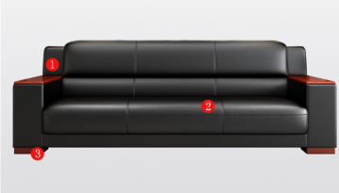 | 长2.06*扶手62*宽84总高93 | 人体工学设计，西皮 。高弹海绵，不易变形，具有良好的透气性，坐感舒适。舒适靠背，严谨工车走线，固定脚架。（品牌：阁邦尼、啄时光、腾威） | 1张
2 | 2人 沙发 | 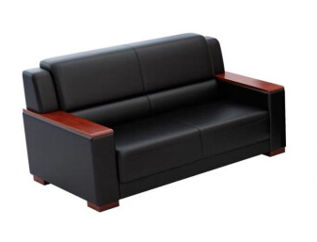 | 长1.56*扶手高62*宽度84 总高93 | 人体工学设计，西皮 。高弹海绵，不易变形，具有良好的透气性，坐感舒适。舒适靠背，严谨工车走线，固定脚架。（品牌：阁邦尼、啄时光、腾威） | 1张
3 | 单人沙发 | 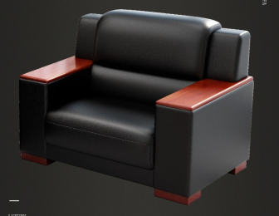 | 长106*扶手高62*宽度84*总高93 | 人体工学设计，西皮 。高弹海绵，不易变形，具有良好的透气性，坐感舒适。舒适靠背，严谨工车走线，固定脚架。（品牌：阁邦尼、啄时光、腾威） | 1张
4 | 小茶几 | 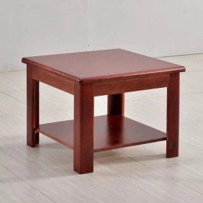 | 60*60*45 | 基材：采用E1级环保中密度板，握钉力强，经防虫防腐处理.吸水膨胀率低。面材：胡桃木木皮贴面（厚度≥0.6mm），厚度、纹理均匀，色泽美观。油漆：环保油漆，五底三面油漆工艺.色泽均匀，饱满，面板无颗粒、气泡、渣点，颜色均匀；涂层亮度均匀不褪色，色泽柔和，手感良好封边：胶水：采用A级环保型胶水，产品甲醛释放的含量符合国家标准≤1.5mg/L；所有木质材料经过严格的杀菌，杀虫处理（品牌：阁邦尼、啄时光、华礼龙） | 2张
5 | 茶几 | 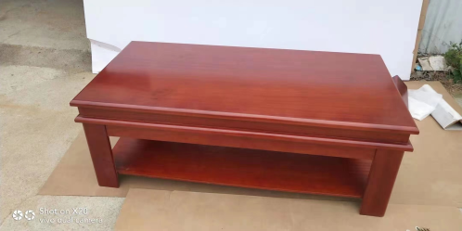 | 140*70*45 | 基材：采用E1级环保中密度板，握钉力强，经防虫防腐处理.吸水膨胀率低。面材：胡桃木木皮贴面（厚度≥0.6mm），厚度、纹理均匀，色泽美观。油漆：环保油漆，五底三面油漆工艺.色泽均匀，饱满，面板无颗粒、气泡、渣点，颜色均匀；涂层亮度均匀不褪色，色泽柔和，手感良好封边：胶水：采用A级环保型胶水，产品甲醛释放的含量符合国家标准≤1.5mg/L；所有木质材料经过严格的杀菌，杀虫处理（品牌：阁邦尼、啄时光、华礼龙） | 1张
6 | 联动办公室办公桌 | 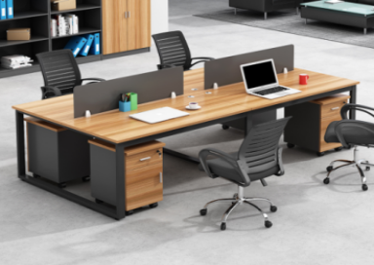 | 120*120*75 | 采用优质E1级别环保板，甲醛释放量符合E1级标准；2. 耐磨、耐污、耐划伤，易清洗；优质PVC边条封边，全部采用1.0mm厚，封边牢固，表面平整，色彩逼真，高温气候不会出现脱落及变形现象。（品牌：阁邦尼、啄时光、锦熙毅程） | 3组（6人位置）
7 | 联动办公室办公桌 | 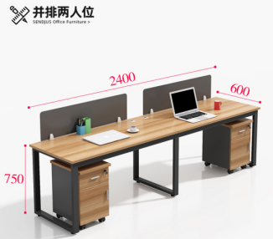 | 240*60*75 | 采用优质E1级别免漆板，甲醛释放量符合E1级标准；2. 耐磨、耐污、耐划伤，易清洗；优质PVC边条封边，全部采用1.0mm厚，封边牢固，表面平整，色彩逼真，高温气候不会出现脱落及变形现象。（品牌：阁邦尼、啄时光、锦熙毅程） | 2张（4人位置）
8 | 联动办公电镀椅 | 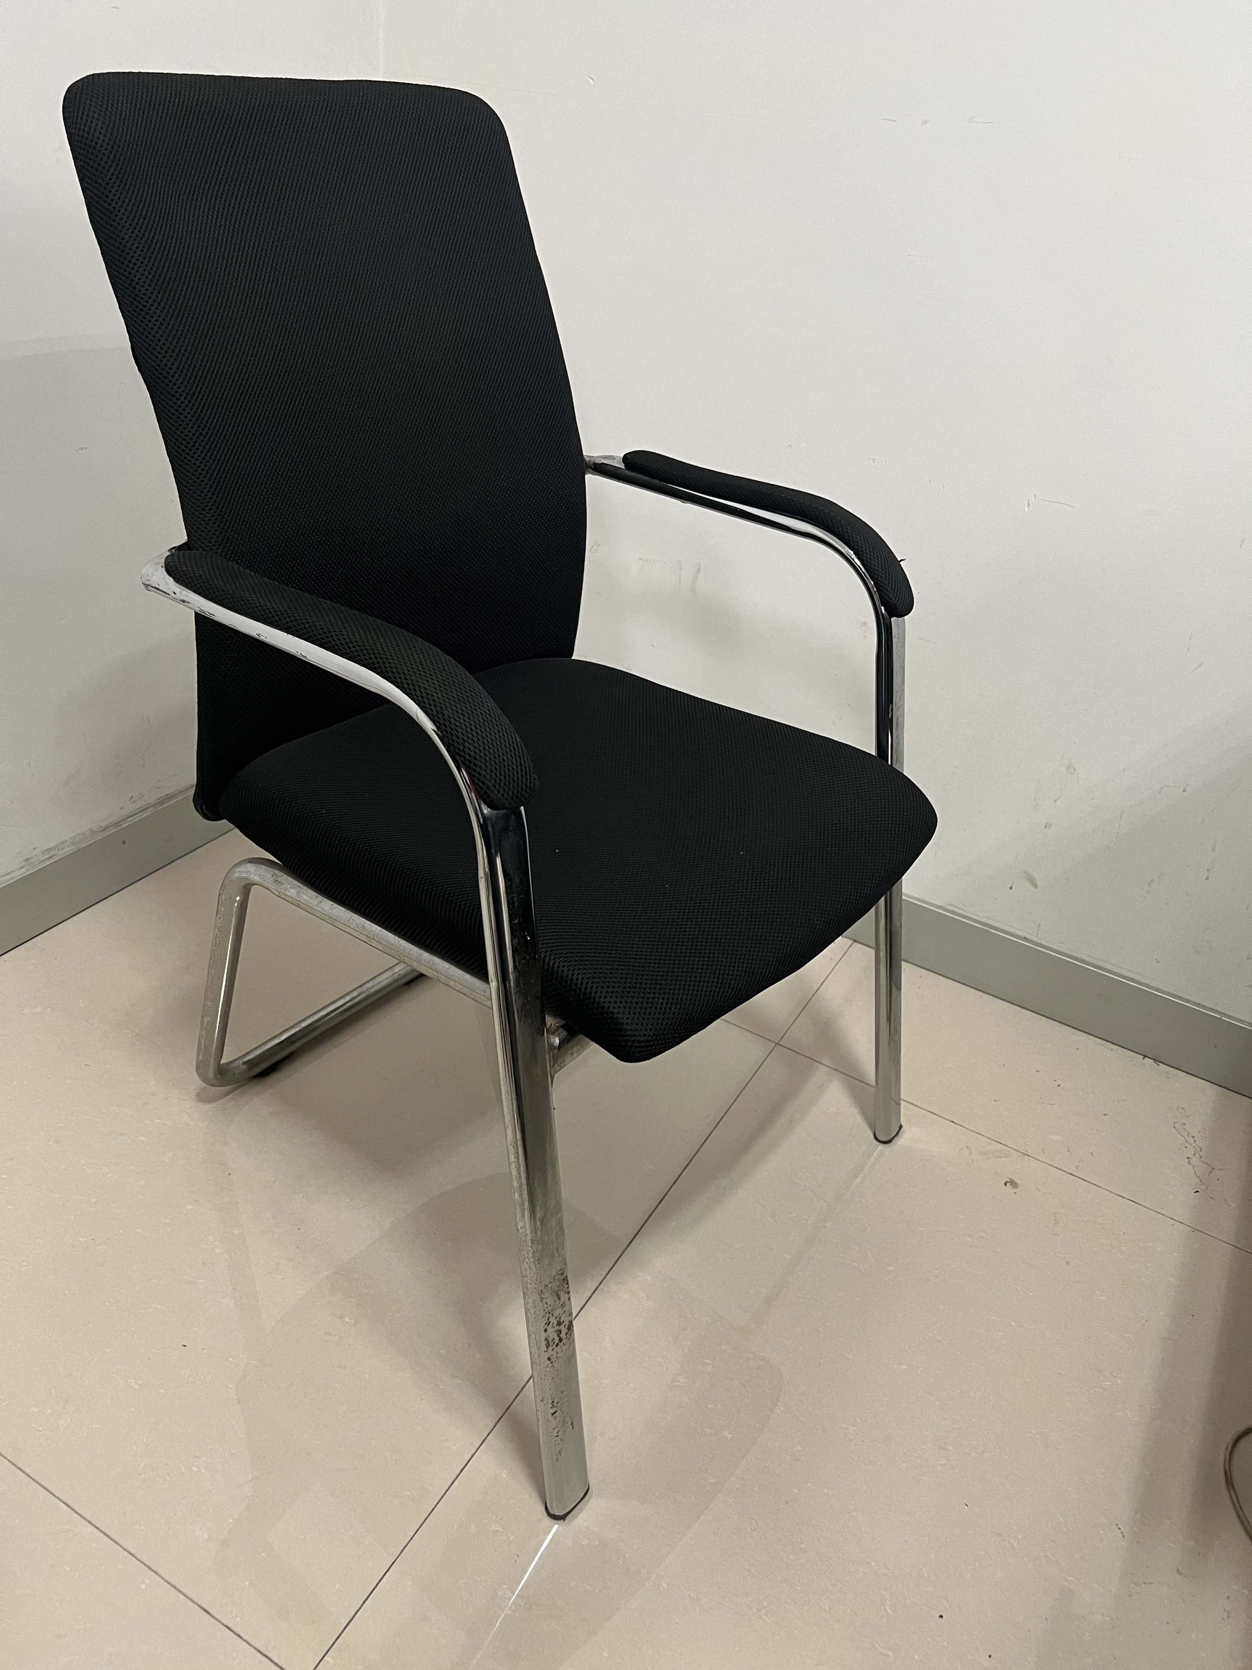 | 100*60*45 | 采用蜂窝网布，透气性佳，柔韧性佳，依靠舒适。高弹力聚氨酯海绵，回弹性良好。海绵的形状既具有现代美感又符合人体工学原理。（品牌：阁邦尼、啄时光、格诺瓦） | 10把
9 | 桌子 | 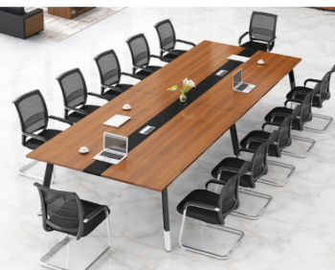 | 240*120*75 | 采用优质环保免漆板，甲醛释放量符合E1级标准；2. 耐磨、耐污、耐划伤，易清洗；优质PVC边条封边，全部采用1.0mm厚，封边牢固，表面平整，色彩逼真，高温气候不会出现脱落及变形现象。（品牌：阁邦尼、啄时光、锦熙毅程） | 1张
10 | 电镀椅 |  | 100*60*45 | 采用蜂窝网布，透气性佳，柔韧性佳，依靠舒适。高弹力聚氨酯海绵，回弹性良好。海绵的形状既具有现代美感又符合人体工学原理。 （品牌：阁邦尼、啄时光、格诺瓦） | 6把
11 | 普通屏风办公桌 | 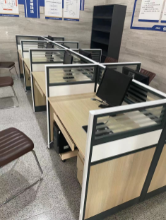 | 480*120*75 | 采用优质环保免漆板，甲醛释放量符合E1级标准；2. 耐磨、耐污、耐划伤，易清洗；优质PVC边条封边，全部采用1.0mm厚，封边牢固，表面平整，色彩逼真，高温气候不会出现脱落及变形现象。（品牌：阁邦尼、啄时光、锦熙毅程） | 8位
12 | 普通屏风办公桌 |  | 480*120*75 | 采用优质环保免漆板，甲醛释放量符合E1级标准；2. 耐磨、耐污、耐划伤，易清洗；优质PVC边条封边，全部采用1.0mm厚，封边牢固，表面平整，色彩逼真，高温气候不会出现脱落及变形现象。（品牌：阁邦尼、啄时光、锦熙毅程） | 8位
13 | 弓形椅 | 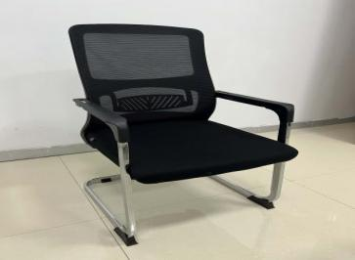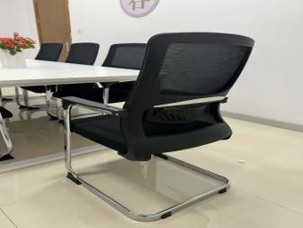 | 100*60*45 | 采用蜂窝网布，透气性佳，柔韧性佳，依靠舒适。高弹力聚氨酯海绵，回弹性良好，变形。海绵的形状既具有现代美感又符合人体工学原理。（品牌：阁邦尼、啄时光、格诺瓦） | 16把
14 | 办公桌 | 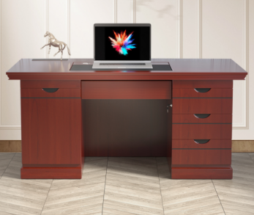 | 160*80*75 | 基材：采用E1级环保中密度板，握钉力强，经防虫防腐处理.吸水膨胀率低。面材：胡桃木木皮贴面（厚度≥0.6mm），厚度、纹理均匀，色泽美观。油漆：环保油漆，五底三面油漆工艺.色泽均匀，饱满，面板无颗粒、气泡、渣点，颜色均匀；涂层亮度均匀不褪色，色泽柔和，手感良好封边：胶水：采用A级环保型胶水，产品甲醛释放的含量符合国家标准≤1.5mg/L；所有木质材料经过严格的杀菌，杀虫处理（品牌：阁邦尼、啄时光、格诺瓦） | 8张
15 | 办公椅 | 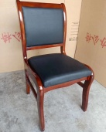 | 105*50*45 | 用优质西皮，扶手、脚架采用上等的橡木，材质坚硬、刚性强、含水率W12%，喷环保油漆，高弹力聚氨酯海绵，回弹性良好，不张20变形。海绵的形状既具有现代美感又符合人体工学原理 （品牌：阁邦尼、啄时光、亿利） | 8张
16 | 调解室长桌 | 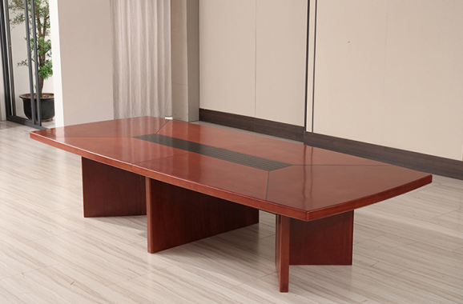 | 400*160*75 | 基材：采用中密度板，握钉力强，经防虫防腐处理.吸水膨胀率低。面材：胡桃木木皮贴面（厚度≥0.6mm），厚度、纹理均匀，色泽美观。油漆：环保油漆，五底三面油漆工艺.色泽均匀，饱满，面板无颗粒、气泡、渣点，颜色均匀；涂层亮度均匀不褪色，色泽柔和，手感良好封边：胶水：采用A级环保型胶水，产品甲醛释放的含量符合国家标准≤1.5mg/L；所有木质材料经过严格的杀菌，杀虫处理（品牌：阁邦尼、啄时光、格诺瓦） | 1张
17 | 调解室椅子 |  | 105*50*45 | 用优质西皮，扶手、脚架采用上等的橡木，材质坚硬、刚性强、含水率W12%，喷环保油漆，高弹力聚氨酯海绵，回弹性良好，不张20变形。海绵的形状既具有现代美感又符合人体工学原理 （品牌：阁邦尼、啄时光、亿利） | 10把
18 | 调解室长桌 |  | 400*160*75 | 基材：采用中密度板，握钉力强，经防虫防腐处理.吸水膨胀率低。面材：胡桃木木皮贴面（厚度≥0.6mm），厚度、纹理均匀，色泽美观。油漆：环保油漆，五底三面油漆工艺.色泽均匀，饱满，面板无颗粒、气泡、渣点，颜色均匀；涂层亮度均匀不褪色，色泽柔和，手感良好封边：胶水：采用A级环保型胶水，产品甲醛释放的含量符合国家标准≤1.5mg/L；所有木质材料经过严格的杀菌，杀虫处理（品牌：阁邦尼、啄时光、格诺瓦） | 1张
19 | 调解室椅子 |  | 105*50*45 | 用优质西皮，扶手、脚架采用上等的橡木，材质坚硬、刚性强、含水率W12%，喷环保油漆，高弹力聚氨酯海绵，回弹性良好，不张20变形。海绵的形状既具有现代美感又符合人体工学原理 （品牌：阁邦尼、啄时光、亿利） | 10把
合计
以上货物合计价最高不超49000元，超出限价作无效标处理
注：单价及总价均为含税价格，且包含运输费、安装费，需开具增值税专用发票，税点为3%。

二、商务要求
1.供货期：签订合同后7日历天内完成。
2.付款方式：所有家具安装调试完毕并验收合格后一次性付100%货款。
3.质保期：按家具行业标准（具体签合同商谈）（自采购人验收合格之日起计算），质保期内非人为因素情况下，一切维修费用由供应商承担。质保期内同一设备、同一质量问题连续两次维修仍无法正常使用的，须更换同品牌、同样是新产品，并对产品质量实行“三包”服务。
4.质保期外，供应商免费提供电话咨询服务和产品上门维护服务，提供设备的更换、维修只收取成本费用，不收取人工技术费用。
三、报价文件组成
1.报价函（盖章）；（附件3）
2.报价人资质证书（或营业执照）复印件（盖章）；
3.授权委托书及人身份证复印件（盖章）；
4.承诺函及声明（盖章）（附件2）
注：所有提交的报价文件须一式三份（盖章）；
四、其他
1.供应商应根据要求，在2022年12月21日9时前，按照报价函格式（附件1）报价，需提供营业执照副本复印件（加盖公章）、授权委托书（加盖公章）、投标代表身份证复印件（加盖公章）、报价单（加盖公章）以上材料一式三份密封，封面盖公司公章报送至浙江神仙居旅游集团有限公司。
2．报价函须经法定代表人或其授权代表签字、盖公司章；如为授权代表签字，请附法定代表人授权书。
3．报价函价格一经采购方认可，即为签约价。供应商一经作出报价，不可撤回。成交供应商的报价函将作为合同的组成部分。
4.询价文件开启
（1）开启时间：2022年12月21日9时（北京时间）
（2）地点：仙居县白塔镇游客中心售票大厅101室；

五、中标原则
采用报价最低者中标法，即满足询价文件要求且价格最低的投标价为中标供应商，如有多家相同报价单位，在则进行抽签选取一家。
重要提示：
投标人服务与本技术要求不一致时，投标人应在投标文件中予以说明，不满足实质性要求的投标文件将按无效标处理。
六、公告期限
自本公告发布之日起3个工作日。
七、联系方法
本次询价答疑人：王先生， 联系电话：13758225076
单位：浙江神仙居旅游集团有限公司
地址：仙居县白塔镇游客中心售票大厅101室；
2022年12月19日
附件1：承诺函及声明
附件2：报价函

附件1：

承诺及声明

浙江神仙居旅游集团有限公司：
本公司 （公司名称）参加 （项目名称）（项目编号： ）的询价活动，现我公司对具备《中华人民共和国政府采购法》第二十二条规定的条件，具体情况承诺如下：
具有良好的商业信誉；具有履行合同所必需的设备和专业技术能力；有依法缴纳税收和社会保障资金的良好记录；无与本采购项目其他投标人存在单位负责人为同一人或存在直接控股、管理关系的情形；参加本次采购项目前三年内，在经营活动中没有重大违法记录；参加采购活动（投标截止日）前3 年内在经营活动中无列入失信被执行人且在有效期内的情形；无重大税收违法案件当事人名单且在有效期内的情形；无政府采购严重违法失信行为记录名单且在有效期内的情形。我公司及其现任法定代表人近 5 年没有行贿犯罪记录。如违反以上承诺及声明，本公司愿承担一切法律责任。

注：1、供应商在参加政府采购活动前，被纳入法院、工商行政管理部门、税务部门、银行认定的失信名单且在有效期内，或者在前三年政府采购合同履约过程中及其他经营活动履约过程中未依法履约被有关部门处罚（处理）的，不能认定为具有良好的商业信誉。
2、供应商作出以上承诺即视为满足该条件，无需另行提供证明材料。

承诺人名称（盖章）：

法定代表人（签字或盖章）或被授权人（签字）：
日期： 年 月 日

附件2：报价函

报 价 函
浙江神仙居旅游集团有限公司：
在认真阅读采购询价采购公告后，其报价如下：
（参照采购货物明细清单表，供应商自行组织编辑并打印）

声明：我方在报价前，已认真阅读项目《询价采购公告》，理解并完全响应文件中所有实质性要求。
报价公司： （盖章） 授权委托人：（签字） 电话：

